OA系统使用说明——数据解析

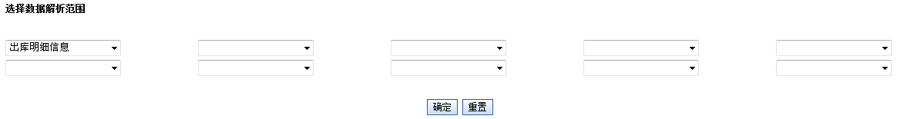

（图1）

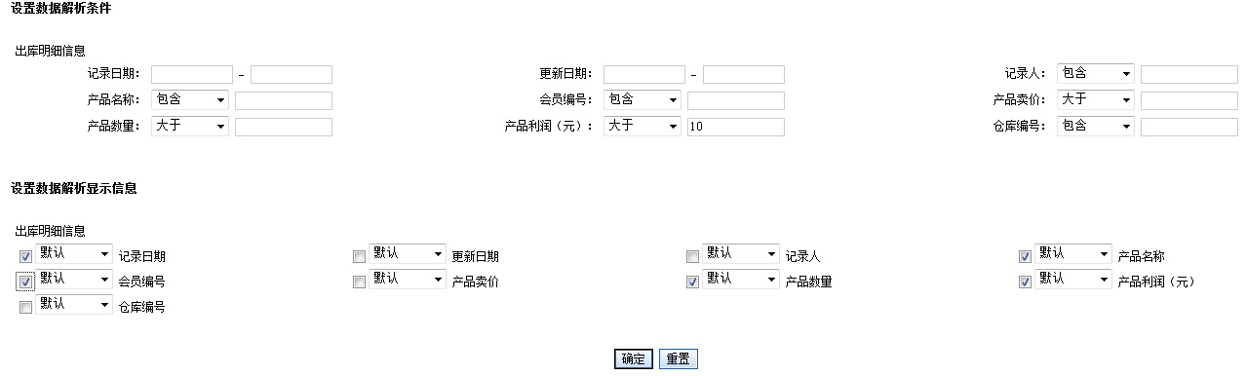

（图2）

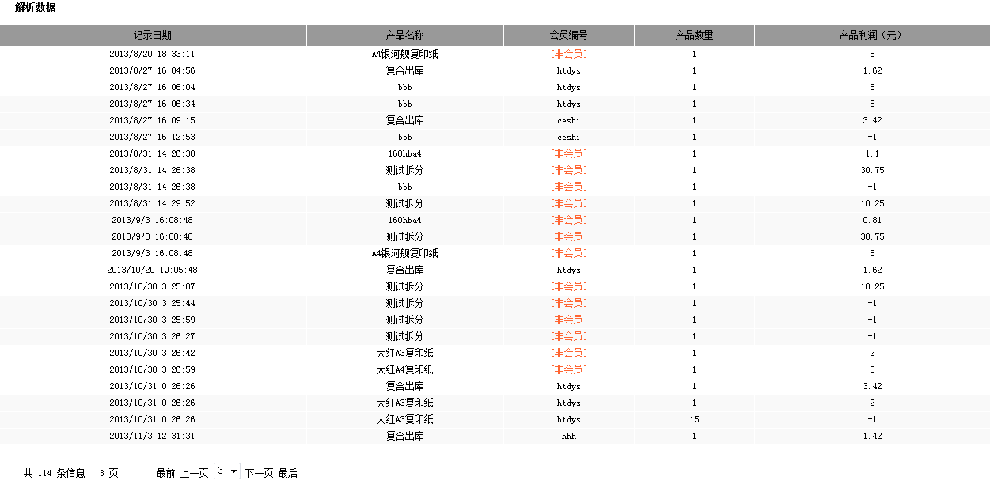

（图3）

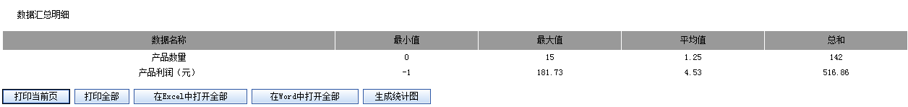

（图4）

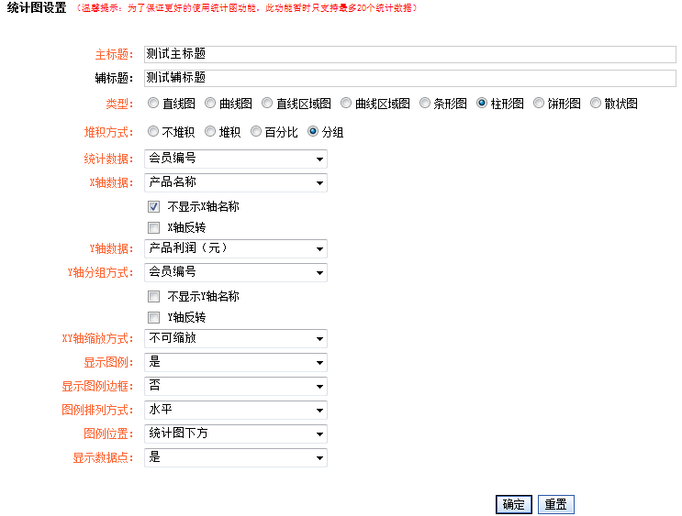

（图5）

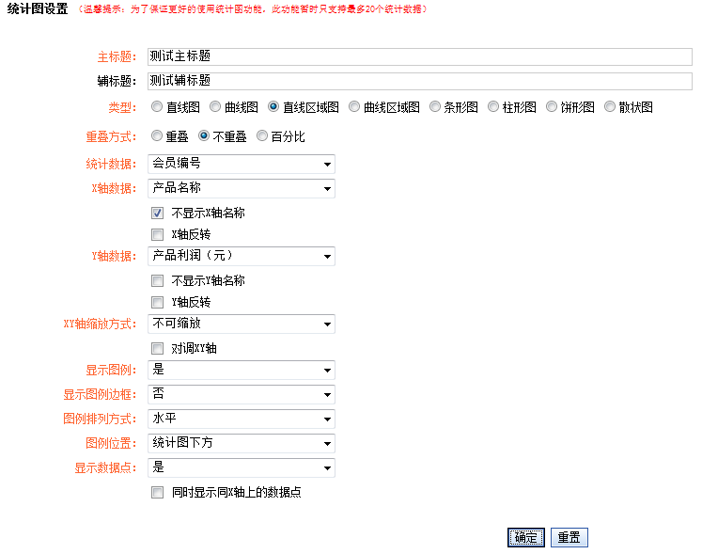

（图6）

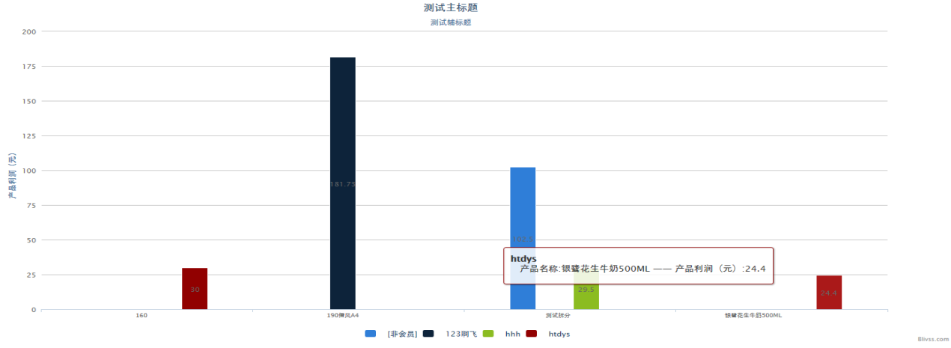

（图7）

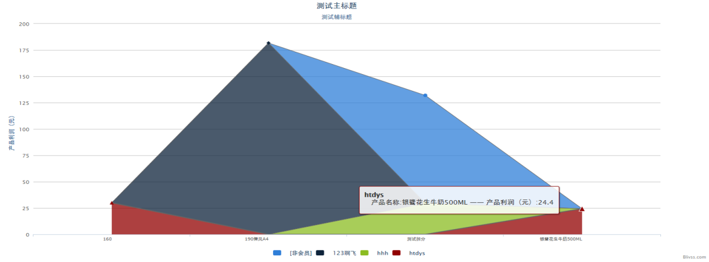

（图8）

数据解析（图1，图2，图3，图4，图5，图6，图7，图8）

1. 选择数据解析范围

选择计划查询的数据。可进行关联查询。

1. 设置数据解析条件

设置具体查询条件。

1. 设置数据解析显示信息

设置排序方式；选择具体显示信息。

1. 主标题

为必填项。统计图的主标题。

1. 辅标题

为可选项。统计图的辅标题。

1. 类型

为必选项。统计图的类型。

1. 重叠方式

当“类型”为“直线区域图”或“曲线区域图”时为必选项。统计图的绘制方式。

1. 堆积方式

当“类型”为“条形图”或“柱形图”时为必选项。统计图的绘制方式。

1. 统计数据

为必选项。统计图具体统计数据。选择的统计数据最多为20个。

1. X轴数据

为必选项。统计图的X轴数据。

1. 不显示X轴名称

为可选项。

1. X轴反转

为可选项。

1. Y轴数据

为必选项。统计图的Y轴数据。

1. Y轴分组方式

当“堆积方式”为“分组”时为必选项。统计数据的分组方式。

1. 不显示Y轴名称

为可选项。

1. Y轴反转

为可选项。

1. XY轴缩放方式

为必选项。统计图缩放查看方式。

1. 显示图例

为必选项。

1. 显示图例边框

为必选项。

1. 图例排列方式

为必选项。

1. 图例位置

为必选项。

1. 显示数据点

为必选项。

1. 同时显示同X轴上的数据点

为可选项。同时选中同X轴。